| **Corso Enterprise Mobile Application Development** |
| --- |

**EASY-READING  
Requirement Analysis Document  
Versione 2.0**



Data: 29/10/2024

**Coordinatore del progetto:**

| **Nome** | **Matricola** |
| --- | --- |
| Pasquale Attanasio |  |
|  |  |

**Partecipanti:**

| **Nome** | **Matricola** |
| --- | --- |
| Jacopo Gambardella |  |
| Alex Ferrara |  |
| Emanuele Ragozzini |  |
| Camilla Iommazzo |  |
|  |  |
|  |  |

| **Scritto da:** | Jacopo Gambardella - Camilla Iommazzo - Emanuele Ragozzini - Alex Ferrara |
| --- | --- |

**Revision History**

| **Data** | **Versione** | **Descrizione** | **Autore** |
| --- | --- | --- | --- |
| 29/10/2024 | 1.0 | Stesura dei capitoli 1, 2.1, 2.2 | C.Iommazzo, E.Ragozzini,  A.Ferrara, J.Gambardella |
| 31/10/2024 | 1.1 | Aggiunta del diagramma navigazionale | J.Gambardella |
| 11/11/2024 | 1.2 | Aggiunta Mock-up | C.Iommazzo |
| 11/11/2024 | 1.2 | Stesura capitolo 2.3, 2.2.1 | E.Ragozzini, A.Ferrara, J.Gambardella, C.Iommazzo |
| 11/11/2024 | 2.0 | Revisione finale del documento | E.Ragozzini, A.Ferrara, J.Gambardella, C.Iommazzo |
|  |  |  |  |
|  |  |  |  |

**1. Sistema proposto 4**

1.2 Requisiti funzionali 4

1.3 Requisiti non funzionali 4

**2. System model 5**

2.1 Scenari 5

2.2 Modello dei Casi d’Uso 5

2.2.1 Diagramma dei casi d’ uso 5

2.2.2 Casi d’uso più significativi 6

2.3 Object model 8

2.3.1 Class Diagrams 8

**3. Il prototipo 9**

3.1 Diagramma navigazionale 9

3.2 Mocks up 10

# 1. Sistema proposto

Il sistema deve rendere possibile la lettura semplificata tramite il caricamento di un documento o l’inserimento del testo nell’apposita sezione. Con l’aiuto di un chatbot, l’utente ha la possibilità di fare delle domande sul testo semplificato dalla piattaforma, e possibilmente chiedere la generazione delle immagini relative.

## 1.2 Requisiti funzionali

* **Registrazione e Accesso**: l’utente deve poter creare un account sulla piattaforma fornendo le adeguate informazioni. L’utente deve poter accedere all’app tramite le credenziali appena registrate.
* **Caricamento testi e documenti:** l’utente ha la possibilità di caricare dei file o inserire il testo nell’apposita box, i quali verranno riassunti dal sistema.
* **Storico dei documenti:** l’app deve supportare l’archivio dei documenti precedentemente elaborati con annessa la chat con il bot.
* **Chatbot:** l’app deve permettere l’interazione tra l’utente e un bot che deve rispondere alle domande sul testo riassunto, e se richiesto generare le immagini relative.

## 

## 1.3 Requisiti non funzionali

* **Prestazioni**: Il sistema deve rispondere in meno di 15 secondi.
* **Usabilità:** Il sistema deve essere intuitivo e facile da utilizzare per l’utente.
* **Portabilità:** Il sistema deve essere eseguibile sui dispositivi Android ed iOS.
* **Accessibilità:** Il sistema deve essere accessibile agli utenti di tutte le categorie.

# 2. System model

## 2.1 Scenari

**Nome scenario**: Riassunto della bolletta

**Attori partecipanti**: Giorgio, dipendente statale

**Flusso eventi:**

1. L’utente accede all’applicazione con le proprie credenziali.
2. L’utente carica il file pdf della bolletta sull’applicazione.
3. L’utente riceve e legge a schermo il riassunto effettuato dall’applicazione.
4. Al termine del riassunto, il risultato viene salvato insieme al relativo pdf caricato.

**Nome scenario:** Domanda relativa al riassunto

**Attori partecipanti:** Mario, Chatbot

**Flusso eventi:**

1. L’utente ha un dubbio sul riassunto appena letto.
2. L’utente formula la sua domanda al chatbot.
3. L’utente attende la risposta.
4. Il chatbot risponde alla domanda che gli è stata posta.
5. Al termine della risposta, questa viene salvata.

## 2.2 Modello dei Casi d’Uso

### 2.2.1 Diagramma dei casi d’ uso

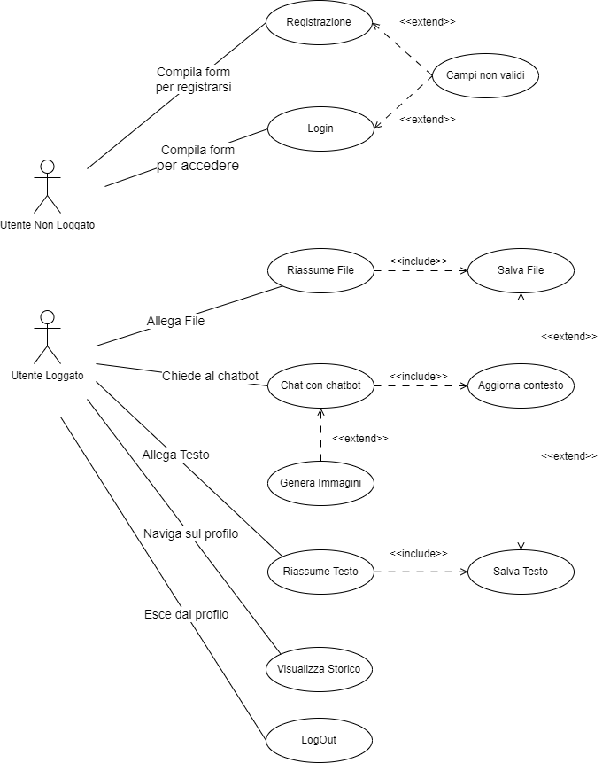

### 2.2.2 Casi d’uso più significativi

| Nome | Caricamento bolletta |
| --- | --- |
| Partecipante | Utente registrato |
| Flusso degli eventi | 1. Il sistema mostra all’utente la schermata di inserimento del testo/documento. 2. L’utente inserisce nel giusto campo il pdf della bolletta. 3. Il sistema verifica che i campi obbligatori sono stati compilati e che il formato del documento sia giusto. 4. Il sistema elabora il file e identifica le informazioni chiave (importo, scadenza, dettagli). 5. Il sistema genera una sintesi della bolletta e la mostra all’utente 6. Il sistema salva la sintesi e la chat nello storico dell’utente |
| Condizione di entrata | L’utente deve essere loggato sulla piattaforma e si trova nella sezione per la sintesi del testo |
| Condizione di uscita | Viene generata correttamente la sintesi e viene notificato l’utente |
| Estensione | Caso d’uso Annulla:  Variante A.1   * il visitatore annulla il processo di inserimento del pdf: viene portato di nuovo alla schermata iniziale.   Caso d’uso datiErrati:  Variante B.2   * viene inserito un file non supportato: Il sistema mostra un messaggio di errore. |

| Nome | Conversazione con il Chatbot |
| --- | --- |
| Partecipante | Utente registrato |
| Flusso degli eventi | 1. Dopo aver generato un testo, l’utente apre la sezione del chatbot 2. Il sistema mostra la finestra della chat 3. L’utente scrive una domanda al bot, ad esempio “Qual è la scadenza della bolletta?" 4. Il sistema riceve la richiesta e avvia l'elaborazione. 5. Il sistema analizza il testo generato e identifica i dati necessari. 6. Il sistema risponde all'utente con un messaggio contenente la data di scadenza e altri dettagli rilevanti (es. importo). 7. L’utente può continuare la conversazione o fermarla. |
| Condizione di entrata | L’utente è loggato, ha generato un testo e si trova nella sezione di chat |
| Condizione di uscita | L'utente riceve la risposta dal chatbot e ha la possibilità di continuare a interagire. |
| Estensione | Caso d'uso annulla: L'utente decide di chiudere la chat.   * Variante A.1: L'utente clicca su un pulsante della navbar, e la finestra di chat si chiude.   Caso d'uso errore: Il sistema non trova informazioni rilevanti.   * Variante B.1: Il sistema risponde con un messaggio di errore |

## 2.3 Object model

### 2.3.1 Class Diagrams

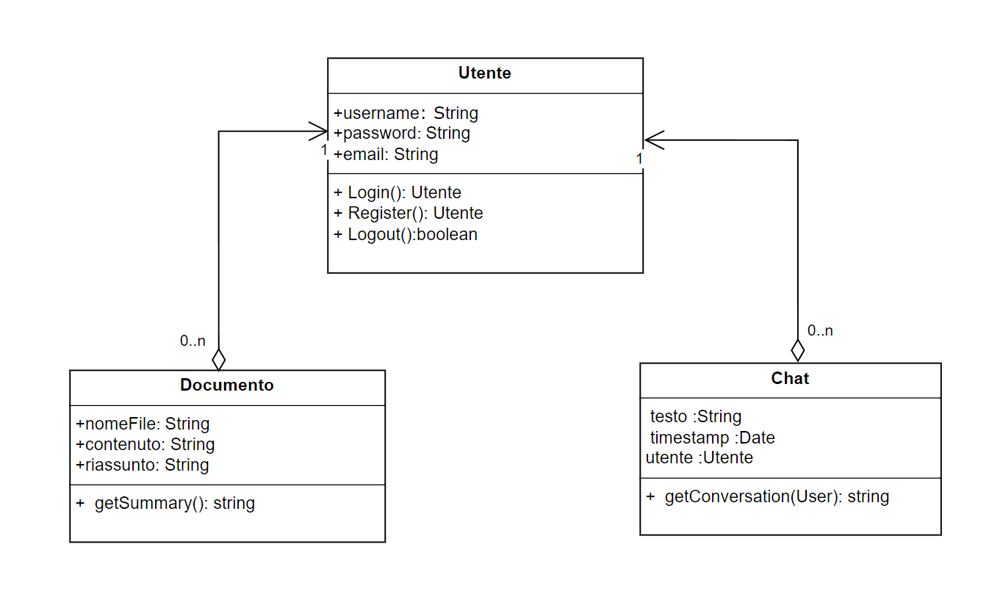

# 3. Il prototipo

## 3.1 Diagramma navigazionale

## 3.2 Mocks up

In seguito è riportato il link figma dei mockup interattivi:

<https://www.figma.com/design/ywTdxOg2GjmQBO27Qc9Rf2/EasyReading?node-id=0-1&t=kbk93leaXDxZhcWx-1>